MANUAL DE

INSTRUCCIONES

PARA USUARIOS

SISTEMA DE INSCRIPCIÓN A

CAPACITACION

# **Introducción**

El siguiente manual se elabora con el fin de poder brindar al usuario un manejo y conocimiento adecuado de la aplicación, facilitando la navegación dentro de sus funciones con pantallazos intuitivos para una mejor comprensión.

# Resumen Ejecutivo

Sistema de publicación de presentaciones comerciales, charlas técnicas, cursos base y de perfeccionamiento dirigido a público relacionado al mundo de la reparación del automotor.

A su vez es una herramienta que permite administrar inscripciones sobre las publicaciones mencionadas.

El sistema consiste en una aplicación Web que le permite a sus Administradores (quienes se autentican con usuario y contraseña) dar de alta y baja eventos, capacitadores, gestionar su inscripción y confeccionar los certificados de asistencia para su envío luego del evento o cuando el participante lo solicite. Para esto, dispondrá de formularios que pueden personalizarse, lo que permitirá definir aspectos como información general del evento, disertantes, modalidades de cursado, entre otros datos.

# Ingreso al sistema

Al ingresar al sistema se encontrará con la pantalla de inicio, la cual esta compuestas por el menú de navegación y en el pie de esta pantalla se encuentra un botón para ver cursos disponibles.

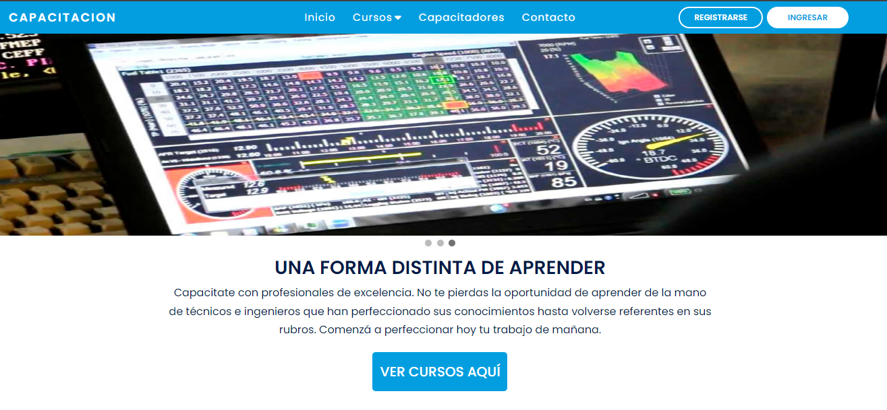

## Menú de navegación:



El cual está compuesto por un menú y dos botones:

### Inicio

Este botón nos posiciona en la pantalla de inicio sin importar en qué lugar del sistema nos encontremos.

### Cursos

Al pasar con el mouse por arriba de este menú, se desplegará una lista de las categorías (4) por las que están agrupados los cursos.

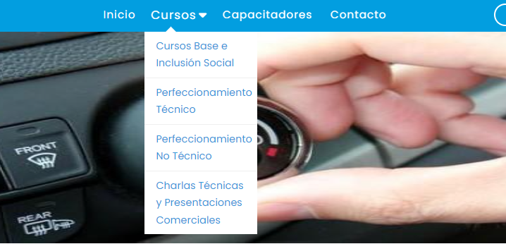

### Capacitadores

En esta pantalla se encontrará una galería de todos los capacitadores con una imagen real de la persona, nombre, apellido y curso que dicta.

### Contacto

Esta pantalla da la posibilidad que cualquier usuario completando todos los datos solicitados pueda enviar un e-mail con un mensaje al administrador de la página.

También se encuentra un mapa de la localización geográfica de la institución.

### Botones del menú:

1. Registrarse

Este botón lleva al formulario de registro, para las personas que no tienen un usuario y contraseña necesarios para loguearse tengan acceso a un formulario para registrarse.

1. Ingresar

Este botón lleva formulario donde se solicita usuario y contraseña a los usuarios ya registrados.



1. Botón VER CURSOS AQUÍ:

Este botón lleva a las categorías de los cursos que el usuario registrado puede inscribirse junto a una breve descripción de las categorías.

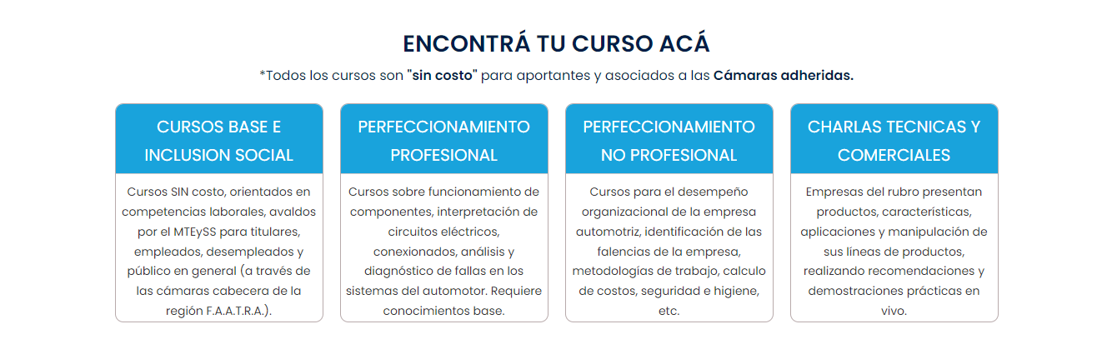

# Cámaras adheridas

En este apartado se encuentra todas las cámaras que están asociadas a la institución, además que pueden solicitar cursos y dictarlos.

Esta sección es administrable, por lo cual se puede agregar nuevas cámaras, modificar datos y borrar datos y cámaras.



Al hacer clic en alguna de ellas se mostrará toda la información de la institución.

## Datos de las cámaras:

* Razón social
* Teléfono
* E-mail
* Dirección
* Provincia
* Código Postal
* Web
* Facebook
* Instagram

Ejemplo:

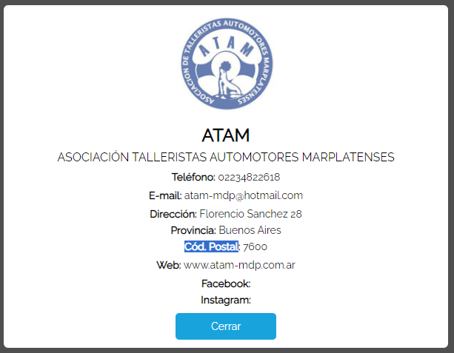

# Preguntas frecuentes

Esta sección se muestra las preguntas más relevantes que se realizan los usuarios antes de inscribirse en un curso.

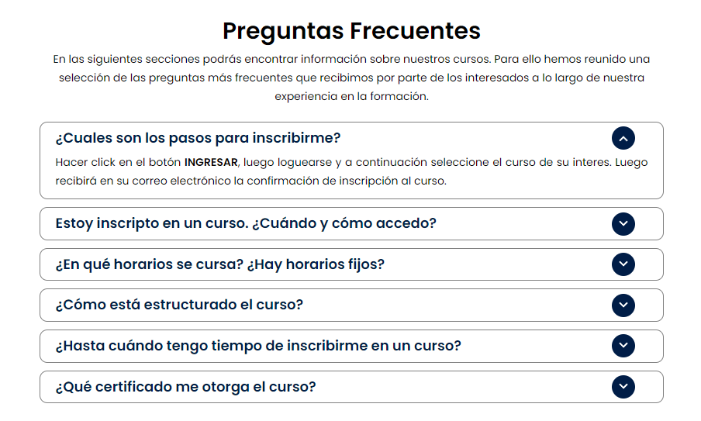

Al hacer clic sobre las flechas que marcan como dirección hacia abajo se desplegará una explicación de cada pregunta que figura en esta lista. Al presionar nuevamente sobre la flecha la información mostrada se ocultará dejando cada pregunta como al inicio.

# Pie de página (footer)

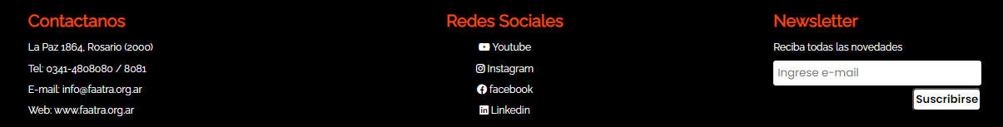

## Contactos

En el pie de página (footer) se muestran datos de la empresa, dirección, teléfono, e-mail, dirección web.

## Redes sociales

Todas sus redes sociales, cada una de ellas identificadas por el icono correspondiente y al realizar clic sobre alguna de ellas lo llevará a la red social seleccionada de la empresa.

## Newsletter

También se encuentra un campo de **newsletter**, donde se puede completar una dirección de e-mail donde esta será agregada a una base de datos para que la institución pueda utilizar para el envió de e-mail informativos con nuevos cursos o información relacionada.

# Registrarse

Para registrarse en la página, deberá hacer clic en el botón **REGISTRARSE** de la pantalla de acceso.

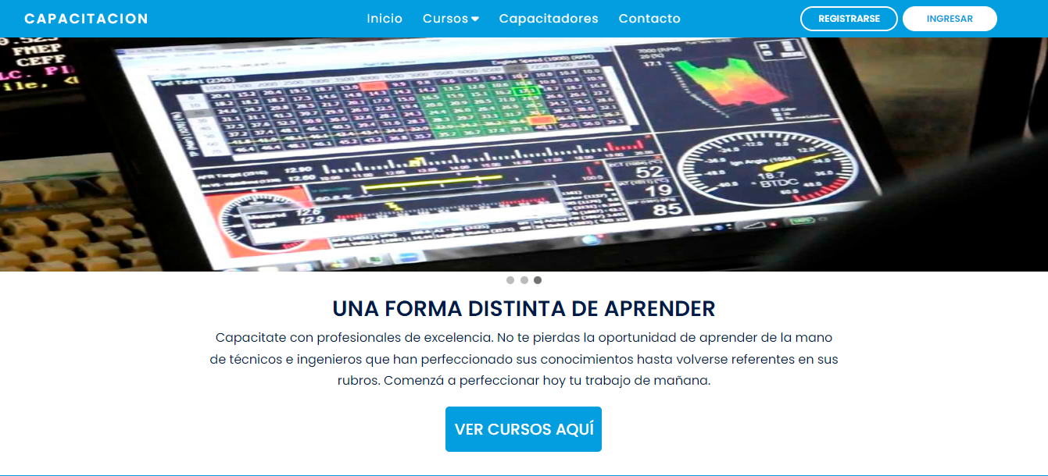

* A continuación, deberá completar una serie de datos para poder registrarse en la página.

## Formulario de inscripción:

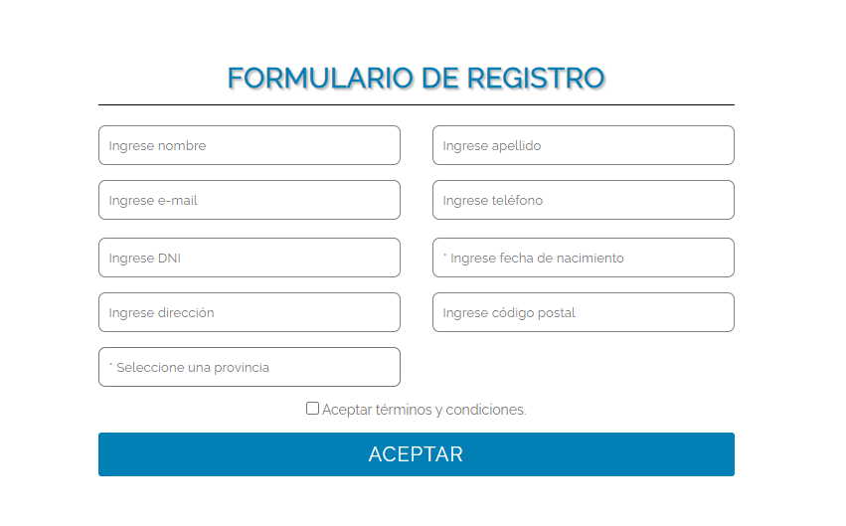

* Los datos serán completados de la siguiente manera:

1. Su nombre.
2. Su apellido.
3. Su e-mail (correo electrónico).
4. Su teléfono de contacto.
5. Su D.N.I.
6. Su fecha de nacimiento.
7. Su dirección.
8. Su código postal.
9. Seleccionar una provincia del listado.
10. Aceptar “términos y condiciones”, hacer clics en la casilla de verificación.
11. Presiona el botón aceptar.

* Luego de presiona el botón Aceptar, aparecerá la confirmación en pantalla de su registro en una ventana flotante.

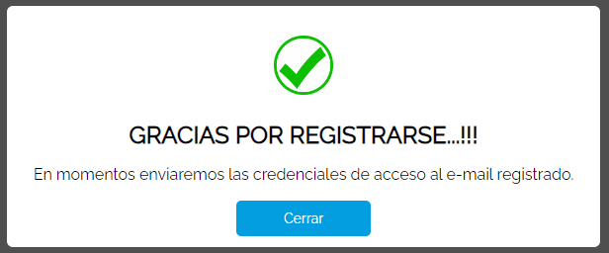

Luego de presionar el botón “Cerrar” recibirá un correo electrónico el cual posee los datos para su ingreso (usuario y contraseña). Recuerde que el correo electrónico puede tardar unos minutos en llegar, si no lo encuentra, deberá revisar su bandeja de correo no deseado.

# Ingresar (login)

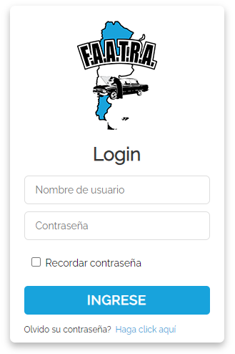

## Datos para el ingreso:

**Nombre de usuario**: se ingresa el e-mail que registro en el formulario de inscripción.

**Contraseña**: es la que recibe en el e-mail que se envía al registrarse.

Si el **INGRESO** es exitoso, aparecerá en la página principal.



En la barra de navegación los botones de **INSCRIBIRSE** e **INGRESAR** son reemplazados por uno de **CERRAR SESIÓN**.

# Menú cursos



Los cursos están divididos por las características de los temas a tratar, estos pueden ser:

1. Cursos Base e Inclusión Social.
2. Perfeccionamiento Técnico.
3. Perfeccionamiento No Técnico.
4. Charlas Técnicas y Presentaciones Comerciales.

## Pantalla de Cursos Base e Inclusión Social.

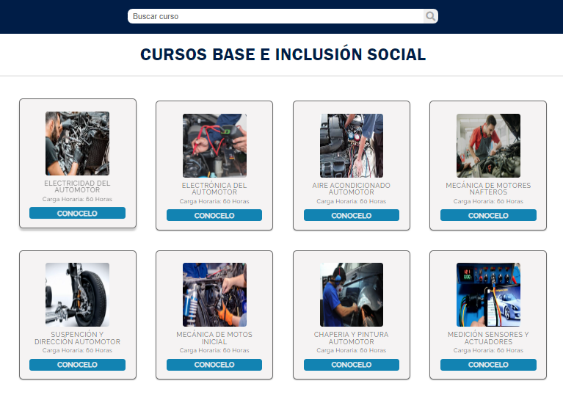

1. Buscador de cursos para esta pantalla.
2. Cada caja representa a un curso.
3. Imagen de referencia al curso.
4. Título.
5. Duración del curso.
6. Botón CONOCELO, lleva a la pantalla con información detallada sobre el curso seleccionado.

## Pantalla de detalle curso seleccionado.

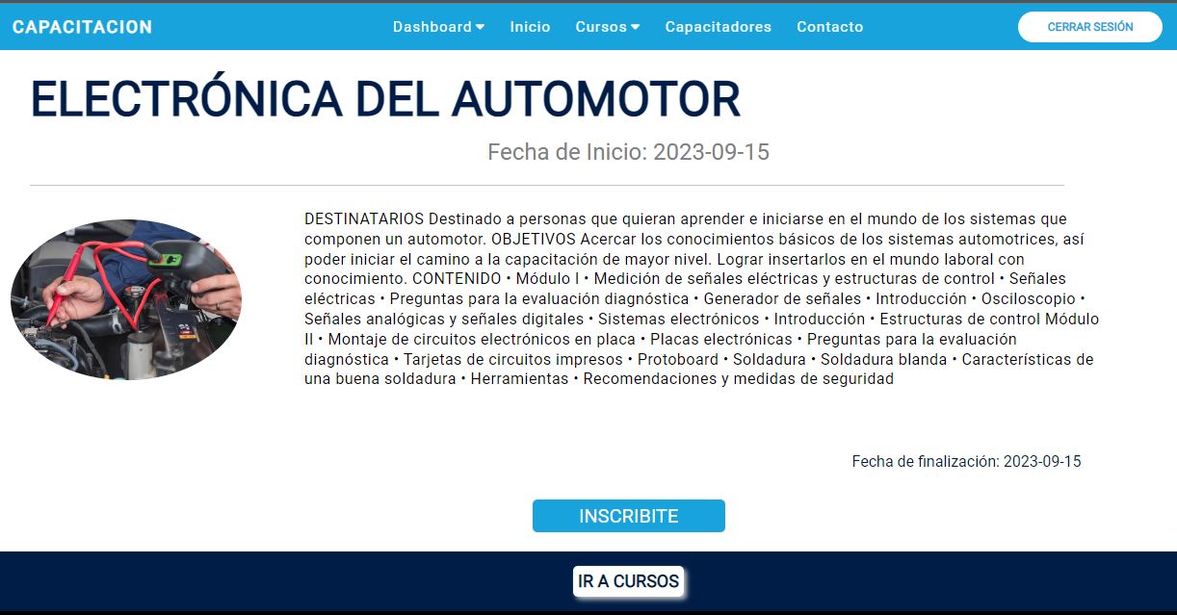

# Pantalla de Perfeccionamiento Técnico

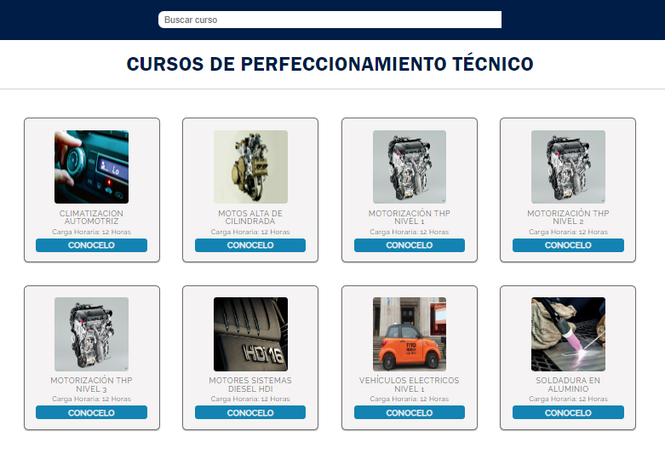

## Descripción de la pantalla

1. Cada caja representa a un curso, en el cual se intenta mostrar una imagen de referencia al curso que se menciona en el título.
2. Título.
3. Duración del curso.
4. Botón CONOCELO, es el botón que utiliza el usuario registrado y ya logueado para inscribirse al curso.
5. Buscador de cursos.